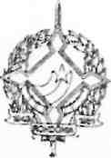
GOVERNO DO ESTADO DE RONDÔNIA GOVERNADORIA

DECRETO N. 939
Porto Velho, 04 de março de 1983.

O GOVERNADOR DO ESTADO DE RONDÔNIA, no uso das atribuições que lhe confere a Lei Complementar n. 41, de 22 de dezembro de 1982, e tendo em vista o que consta no Ofício n. 226/SEDUC,
RESOLVE

Prorrogar pelo período de março de 1983 a dezembro de 1983, o Curso de Mestrado em Administração na Universidade de São Paulo-USP - do servidor RAIMUNDO LEANDRO DE PAULO.
Revogam-se as disposições em contrário

JORGE TEIXEIRA DE OLIVEIRA

GOVERNADOR

